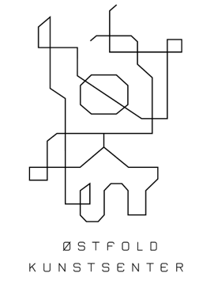

ÅPNE ATELIER
Påmeldingsskjema

Navn:

Hvis du deltok i fjor så har vi info om deg, vennligst sjekk om info og bilde stemmer her: https://ostfold-kunstsenter.no/apne-atelier/. Er det ingen ting å oppdatere på verken adresse eller bilder så trenger du kun skrive at det ikke er noen endringer. Sjekk også dato og tid!
Adresse til atelier/verksted der Åpne atelier skal være:
(Ta med veibeskrivelse om du tror det kan være til nytte)

Link til adresse i Google maps:

Mobilnummer:

Hjemmeside, hvis du har:

Teknikk (maleri, skulptur, grafikk, smykker, keramikk, etc.):

Åpne atelier er søndag 16. oktober 12-17, men om du også skal ha åpent lørdag 15. oktober vil vi vite det.

Åpent lørdag? Endringer i tid?

Vi ønsker at du sender inn ett bilde fra utsiden av verkstedet, bilde av et verk, og gjerne et bilde ev kunstner i aksjon. (Kan brukes i avisa og SoMe)

Bildene sendes som JPEG, og filnavnet skal være: etternavn_fornavn_verksted eller etternavn_fornavn_verksted_verk

Send påmelding til: sara.nygaard@ostfold-kunstsenter.no

Frist 16. september!

